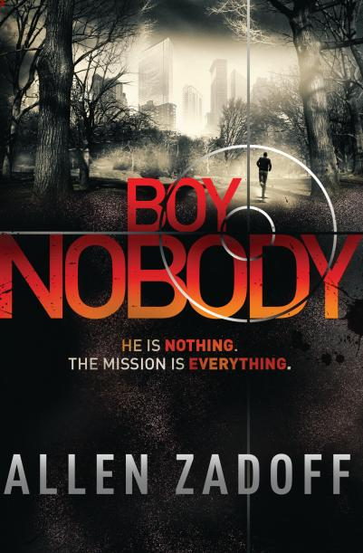
中文书名：《失忆杀手》
英文书名：Boy Nobody
作 者：Allen Zadoff
出 版 社：Little Brown Books for Young Readers
代理公司：ANA
出版日期：2013年6月
页 数：352页
类 型：14岁以上青少年小说
版权已授：法国(Albin Michel), 巴西 (Novo Conceito), 捷克共和国(Fortuna Libri), 丹麦(Gyldendal), 德国 (arsEdition), 意大利 (Rizzoli), 荷兰 (Clavis), 斯洛伐克 (Fortuna Libri), 英国 (Hachette Children’s)

内容简介：

他的眼神中，既有孩子的天真，又有杀手的冷酷。

在大家眼中，博伊·诺伯蒂（Boy Nobody）永远是一名转校生，他从没引起大家的关注，事实上也很少有人关注他。每次博伊都以不同的名字和身份辗转于不同的城镇、学校间。几乎不交朋友的他也不会在一个地方停留太久。但在离开之前，身边都会有人死于非命。对博伊来说，这只是执行了一次普通任务——任务完成后博伊便从这个地方消失踪迹，向下一个“目标”进发。

博伊11岁时，其双亲死于一场匪夷所思的人为事故。而博伊则发现自己其实受到了“项目组”的控制。“项目组”其实是一个由政府领导的地下组织，这个组织通过给一些特殊的孩子们洗脑进而操纵他们去进行一系列的反间谍侦查活动。

博伊就是其中一员。然而在他心底最深处仍然渴望追回曾经的自己，博伊想过属于普通少年一样平凡快乐的生活——一个真实的、充满温情的家庭、疼爱自己的父亲母亲。博伊迫切地想退出这场游戏。面对“项目组”的下一个任务，博伊究竟该怎么做呢？

作者简介：

艾伦·扎道夫（Allen Zadoff）的第一部青少年文学作品《面包、女孩以及其他我没有的东西》（Food, Girls, and Other Things I Can't Have）出版于2009年，并于2010年获奖（Sid Fleishchman Humor Award）。另一部成人传纪作品《饥饿》（Hungry）在2007年出版发行。Allen的青少年作品《生活、剧院和各种悲剧》（My Life, The Theater, and Other Tragedies ）在2011年5月由Egmont公司出版，其最新作品《你离开之后》也将于2012年8月发行。Allen目前在洛杉矶从事教育工作，主教写作。

请将回馈信息发至：晋西影 （Cynthia Jin）
安德鲁﹒纳伯格联合国际有限公司北京代表处
北京市海淀区中关村大街甲59号中国人民大学文化大厦1705室, 邮编：100872
电话：010-82509406
传真：010-82504200
Email: Cynthia@nurnberg.com.cn

